(สำเนาคู่ฉบับ)

ที่ มท 0816.3/ว กรมส่งเสริมการปกครองท้องถิ่น
ถนนนครราชสีมา กทม. 10300

กุมภาพันธ์ 2565
เรื่อง เอกสารชุดความรู้เกี่ยวกับกรอบสมรรถนะหลักของผู้เรียน และแนวทางการพัฒนาสมรรถนะหลักของผู้เรียน

เรียน ผู้ว่าราชการจังหวัด ทุกจังหวัด
สิ่งที่ส่งมาด้วย 1. สำเนาหนังสือสำนักงานเลขาธิการสภาการศึกษา ที่ ศธ 0305/ว 154
ลงวันที่ 21 มกราคม 2565 จำนวน 1 ชุด
2. ช่องทางการสืบค้นเอกสารชุดความรู้ จำนวน 1 ชุด
ด้วยกรมส่งเสริมการปกครองท้องถิ่นได้รับแจ้งจากสำนักงานเลขาธิการสภาการศึกษาว่า
ในปีงบประมาณ 2561 – 2564 ที่ผ่านมา ร่วมกับคณะกรรมการอิสระเพื่อการปฏิรูปการศึกษา
และมหาวิทยาลัยราชภัฏวไลยอลงกรณ์ ดำเนินโครงการวิจัยและพัฒนากรอบสมรรถนะผู้เรียน
ระดับประถมศึกษาตอนต้นสำหรับหลักสูตรการศึกษาขั้นพื้นฐาน เพื่อให้ได้กรอบสมรรถนะหลักของผู้เรียน
ระดับการศึกษาขั้นพื้นฐาน และมาตรฐานสมรรถนะที่เหมาะสมกับช่วงวัยระดับประถมศึกษาปีที่ 1-3 ต่อมา ร่วมกับคณะครุศาสตร์ จุฬาลงกรณ์มหาวิทยาลัย ดำเนินโครงการวิจัยผลการทดลองใช้กรอบสมรรถนะ
ผู้เรียนระดับประถมศึกษาปีที่ 4-6 สำหรับหลักสูตรการศึกษาขั้นพื้นฐาน โดยมีวัตถุประสงค์เพื่อทดลอง
นำกรอบสมรรถนะหลักของผู้เรียนระดับประถมศึกษาปีที่ 4-6 ไปใช้ในสถานศึกษากลุ่มเป้าหมาย จัดทำแนวทางการนำกรอบสมรรถนะหลักของผู้เรียนฯ ไปสู่การพัฒนาผู้เรียน รวมทั้งจัดทำข้อเสนอเชิงนโยบาย
ในการขับเคลื่อนการนำกรอบสมรรถนะหลักของผู้เรียนสำหรับหลักสูตรการศึกษาขั้นพื้นฐานสู่การปฏิบัติ
จึงได้จัดพิมพ์เอกสารชุดความรู้ซึ่งเป็นผลผลิตภายใต้โครงการดังกล่าว จำนวน 3 รายการ ดังนี้
1. กรอบสมรรถนะหลักของผู้เรียนสำหรับหลักสูตรการศึกษาขั้นพื้นฐาน
2. คู่มือการนำกรอบสมรรถนะหลักของผู้เรียนระดับประถมศึกษาปีที่ 4-6 ไปใช้ในการพัฒนาผู้เรียน
3. แนวทางการพัฒนาสมรรถนะหลักของผู้เรียน ระดับการศึกษาพื้นฐานในช่วงเปลี่ยนผ่าน
หลักสูตรฐานสมรรถนะ
โดยเอกสารชุดดังกล่าวจะเป็นประโยชน์ต่อผู้บริหารสถานศึกษา ครู บุคลากรทางการศึกษา รวมทั้งหน่วยงาน
ที่เกี่ยวข้องจะได้นำไปประยุกต์ใช้ต่อไป
กรมส่งเสริมการปกครองท้องถิ่นพิจารณาแล้ว เพื่อให้ผู้บริหารสถานศึกษา ครู และบุคลากรทางการศึกษาสังกัดองค์กรปกครองส่วนท้องถิ่นได้นำเอกสารชุดดังกล่าวไปประยุกต์ใช้และเป็นแนวทาง
ในการจัดการเรียนการสอน เพื่อพัฒนาสมรรถนะของผู้เรียนต่อไป ขอความร่วมมือจังหวัดแจ้งองค์กรปกครองส่วนท้องถิ่น

/แจ้งให้สถานศึกษา...

-2-
แจ้งให้สถานศึกษาระดับการศึกษาขั้นพื้นฐานในสังกัดทราบ โดยสามารถดาวน์โหลดเอกสารดังกล่าวจากเว็บไซต์สำนักงานเลขาธิการสภาการศึกษา www.onec.go.th หรือ QR Code ท้ายหนังสือฉบับนี้ รายละเอียด
ปรากฏตามสิ่งที่ส่งมาด้วย
จึงเรียนมาเพื่อโปรดพิจารณา

ขอแสดงความนับถือ

อธิบดีกรมส่งเสริมการปกครองท้องถิ่น

กองส่งเสริมและพัฒนาการจัดการศึกษาท้องถิ่น
กลุ่มงานส่งเสริมการจัดการศึกษาท้องถิ่น
โทร. 02-241-9000 ต่อ 5314
โทรสาร 02-241-9021-3 ต่อ 218
ไปรษณีย์อิเล็กทรอนิกส์ : saraban@dla.go.th

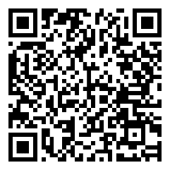

สิ่งที่ส่งมาด้วย 1-2

ร.อสถ. .................................
ผอ.กศ. ................................
ผอ.กง.สศ. ...........................
หน.ฝ.มป. ............................
จนท. ...................................

บันทึกข้อความ
ส่วนราชการ กศ. (กง.สศ.) โทร. ๐-๒๒๔๑-๙๐00 ต่อ 5314
ที่ มท ๐๘16.3/ วันที่ กุมภาพันธ์ ๒๕65
เรื่อง ขอความอนุเคราะห์ประชาสัมพันธ์หนังสือราชการ ทางเว็บไซต์ สถ.
เรียน ผอ.ศส.
ด้วย สถ. ได้มีหนังสือถึงจังหวัด ตามหนังสือ สถ. ที่ มท 0816.3/ว ลงวันที่
กุมภาพันธ์ ๒๕๖5 เรื่อง เอกสารชุดความรู้เกี่ยวกับกรอบสมรรถนะหลักของผู้เรียน และแนวทาง
การพัฒนาสมรรถนะหลักของผู้เรียน รายละเอียดตามเอกสารที่แนบมาพร้อมนี้ จึงขอความอนุเคราะห์ ศส. ดำเนินการประชาสัมพันธ์เอกสารดังกล่าวผ่านทางเว็บไซต์ สถ. ต่อไป
จึงเรียนมาเพื่อโปรดพิจารณาดำเนินการ

(นายสุพจน์ จิตร์เพ็ชร์)
ผอ.กศ.

ผอ.กง.สศ. ...........................
หน.ฝ.มป. ............................
จนท. ...................................

ช่องทางการสืบค้นเอกสารชุดความรู้
1. เว็บไซต์ สำนักงานเลขาธิการสภาการศึกษา www.onec.go.th
2. ลิงค์ https://bit.ly/3AU6xTT
3. QR Code สำหรับดาวน์โหลดไฟล์อกสารชุดความรู้
3.1 กรอบสมรรถนะหลักของผู้เรียนสำหรับหลักสูตรการศึกษาขั้นพื้นฐาน

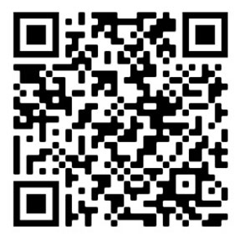

3.2 คู่มือการนำกรอบสมรรถนะหลักของผู้เรียนระดับประถมศึกษาปีที่ 4-6 ไปใช้ในการพัฒนาผู้เรียน

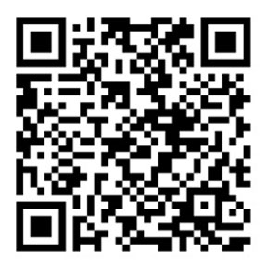

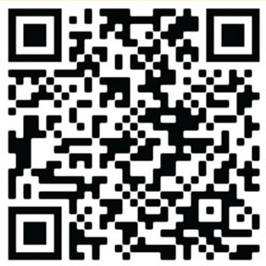
3.3 แนวทางการพัฒนาสมรรถนะหลักของผู้เรียน ระดับการศึกษาขั้นพื้นฐาน ในช่วงเปลี่ยนผ่านสู่
หลักสูตรฐานสมรรถนะ

